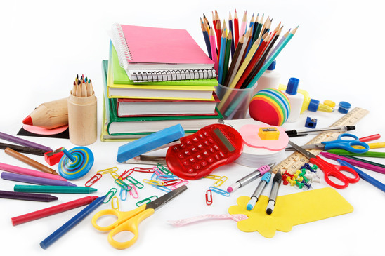
POMŮCKY DO TŘÍDY 4. B
(2019/2020)

SEŠITY:
- č. 544 9x
- č. 444 2x
- č. 424 1x
- č. 644 2x + úkolníček

M – pravítko, pravoúhlý trojúhelník s ryskou, kružítko
PV, VV – voskovky, nůžky, 2x lepidlo (tyčinka + Herkules), temperové barvy, paleta, štětec, kelímek, barevné papíry, igelit, jehlu a niť
TV – cvičební úbor, švihadlo, tenisový míček

Ve 4. třídě budou žáci platit:
Matematika | 1. díl = 60 Kč, 2. díl = 60 Kč
Český jazyk | 1. díl = 41 Kč, 2. díl = 41 Kč
Poznáváme naši vlast | 47 Kč
Hlavní události českých dějin | 47 Kč
Přírodověda | 51 Kč
Anglický jazyk | 77 Kč
Celkem 424 Kč

Třídní fond: 150,-Kč (dle zůstatku z roku 2018-2019)
SRPŠ: 100,-Kč

Děkuji Rudolfová

